1. Özkütlesi 0,5 g/cm³ olan 100 cm³ hacmindeki tahta suyun üzerinde yüzmektedir. Tahtanın suya batan kısmının hacmi kaç
cm³ tür? (d_{su} = 1 g/cm³)
A) 25 B)50 C)75 D) 100

2. Hacmi 15 cm³, kütlesi 60 g olan bir katı cisim yoğunluğu 3 g/cm³ olan bir sıvı içerisinde tartılırsa kaç gram gelir?
A) 50 B)30 C) 15 D) 10

3. Havada tartıldığında 66 g gelen bir kurşun bilye su içerisinde tartılırsa kaç g gelir?
(CİKurşun = 1 1 g/CIT|³ , d_{Su} 1g/CIT|³)
A) 66 B)60 C)56 D) 50

4. Bir cisim havada 50 gr geliyor. 0,5 g/cm³ yoğunluğu olan sıvı içinde 30 g geliyor. Bu cismin yoğunluğu kaç g/cm³ tür?
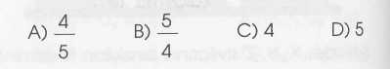

5.
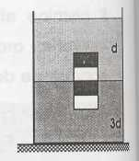
Eşit bölmeli bir cisim birbirine karışmayan d ve 3d özkütleli sıvılarda şekildeki gibi dengededir. Buna göre cismin özkütlesi kaç d dir?
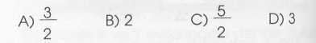

6.
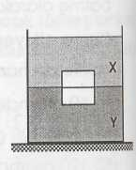
Bir cisim birbirine karış mayan X ve Y sıvılarında şekildeki gibi dengededir.
X sıvısı boşaltılırsa;
- Cisme etki eden kaldırma kuvveti artar
- Cismin Y sıvısına batan hacmi artar.
- Cismin Y sıvısına batan hacmi azalır.
yargılarından hangileri doğrudur?
A) Yalnız II B) Yalnız III
C) I ve II D) I ve III

7.
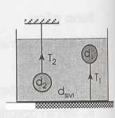
Sıvının içinde bulunan küreler iplerde Ti ve T₂ kuvvetleri oluşturmaktadır. Buna göre, d, , d₂ ve ^{d}_{sıvı} arasındaki ilişki nasıldır?
A) d₂ > d_{sıvı} > di B) d₂ = d_{sıvı} = d,
C) d, > d_{sıvı} > d₂ D) d_{sıv}, > d, > d₂
8.
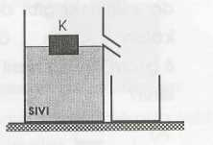
Taşma seviyesine kadar sıvı dolu kaba, bu sıvıda çözünmeyen K cismi bırakıldığın da şekildeki gibi dengede kalıyor. Buna göre;
- Taşan sıvının kütlesi, cismin kütlesine eşittir.
- Taşan sıvının hacmi, cismin hacmine eşittir.
III. Kapta ağırlaşma olmaz.
yargılarından hangileri kesinlikle doğrudur?
A) Yalnız I B) Yalnız III
C) I ve III D) I, II ve III

9.
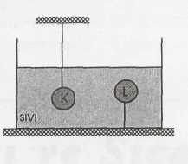
K ve L cisimleri sıvı içerisinde şekildeki gibi dengede iken iplerdeki gerilme kuvvetleri sıfırdan farklı oluyor, ipler kesilirse;

- K dibe batar.
- K ye etki eden kaldırma kuvveti değişmez.
- L askıda kalır.

yargılarından hangileri doğru olur?
A) Yalnız I B) Yalnız II
C) I ve II D) II ve III

10.
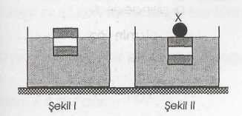
G ağırlıklı bir cisim bir sıvı içinde Şekil I deki gibi dengededir, Cismin üzerine X cismi konulduğunda Şekil II deki denge durumu oluşuyor.

X cisminin ağırlığı kaç G dir?

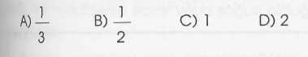

11. 160 gramlık bir teneke kutu, suya bırakılınca hacminin beşte biri batıyor. Demirin özkütlesi 8 g/cm³ olduğuna göre kutunun içindeki boşluğun hacmi kaç cm³ tür? (d_{su} = 1 g/cm³)
A) 20 B) 140 C) 160 D) 780

12.
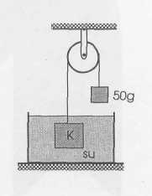
Şekildeki K cisminin hacmi 10 cm³ tür.
Sistem dengede olduğuna göre K cisminin özkütlesi kaç g/cm³ tür?
(d_{su} = 1 g/cm³)
A) 4 B)5 C)6 D) 9

13. 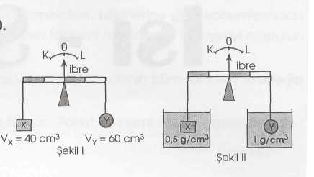
Ağırlığı önemsiz 4 eşit bölmeli düzgün bir çubuk X ve Y cisimleri ile şekil I deki gibi dengedeyken ibre O noktasını göstermektedir.
X cismi 0,5 g/cm³ özkütleli sıvıya, Y cismi 1 g/cm³ özkütleli sıvıya şekil II deki gibi daldırıldığında sistemin denge durumuyla ilgili aşağıdakilerden hangisi söylenebilir?
- Denge bozulmaz.
- ibre K noktasına doğru kayar.
- ibre L noktasına doğru kayar.
- Denge durumu hakkında birşey söylenemez.

14.
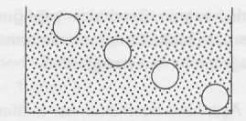
Hacimleri eşit cisimler, sıvı içerisinde şekildeki gibi bırakıldıkları yerde dengede kalmaktadırlar. Buna göre aşağıdaki bilgilerden hangileri doğrudur?

- Cisimlerin öz ağırlıkları aynıdır.
- Cisimlerin öz ağırlıkları sıvınınkine eşittir.
- Cisimlerin kütleleri eşittir.
- En alttaki cismin öz ağırlığı daha büyüktür.
A) I-II B) II-III
C) I - II - III D) I - II - III - IV
(1990-FL)

15.
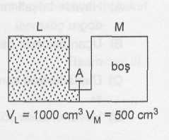
Şekildeki sistemde, L kabındaki gazın basıncı 60 kgf/cm²dir. L'yi M kabına bağlayan A musluğu açıldığında sistemin son basıncı kaç kgf/cm² olur? (Sıcaklık sabit alınacak.)
A) 120 B) 90 C) 40 D) 20
(1991 -FL)

16. 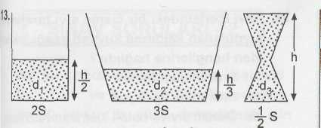
Şekilde, yükseklikleri h/ 2, h/3 ve yoğunlukları d₁, d₂, d₃ olan sıvıların bulunduğu kapların taban alanları 2S, 3S,1/ 2 S'dir. Sıvıların kapların tabanına uyguladıkları basınç kuvvetleri birbirine eşit olduğuna göre, yoğunlukları arasındaki bağıntı hangisidir?
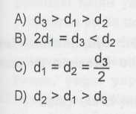(1992 - FL)

17. Ağırlığı G olan bir cisim, su ile dolu bir kaba bırakıldığında suda asılı kalırsa, suyun kaldırma kuvveti (F) ile cismin ağırlığı (G) arasında nasıl bir bağıntı vardır?
A) F < G B) F = G
C) F > G D) F < G
(1993-AÖL)

18. Tamamen su dolu kaba 20 gramlık bir taş bırakıldığında kabın kütlesi 15 gram arttığına göre, taşın yoğunluğu kaç g/cm^{3ı}tür? (d_{su}=1 g/cm³)
A) 1 B) 4 C) 5 D) 7
(1993 - FL)
19. Kap içinde bulunan d yoğunluklu sıvıya bir cisim bırakıldığında hacminin 2 / 3 'ü ba-tarak yüzüyor. Kaba, içindeki sıvının hacmine eşit 3d yoğunluklu sıvı eklendiğinde, cismin hacminin ne kadarı karışımın dışında kalır? (Sıvıların birbirlerinin boşluklarını doldurmadığı kabul edilecek.)
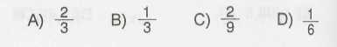
(1994-AÖL)

20. Sırasıyla iki ayrı sıvıya bırakıldığında yüzen bir cismin batan kısmının hacmi, her iki sıvıda da aynı olduğuna göre, aşağıdakilerden hangisi kesinlikle birbirine eşittir?
- Sıvıların yoğunlukları
- Kapların taban genişliği
- Kapların hacimleri
- Sıvıların derinlikleri
(1995 - EML)

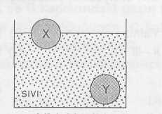
21.

Konumları şekildeki gibi olan, hacimleri eşit X ve Y cisimleri için aşağıdaki yargılardan hangileri doğrudur? (Cisimlerin sıvı ile etkileşmediği kabul edilecek.)
- Y cisminin yoğunluğu, X cisminin yoğunluğundan büyüktür.
- Sıvının yoğunluğu, Y cisminin yoğunluğundan büyük, X cisminin yoğunluğundan küçüktür.
- X ve Y cisimlerine etkiyen kaldırma kuvvetleri eşittir.
A) Yalnız I B) I - III
C) II- III D) I-II- III
(1996 - FL)

22.
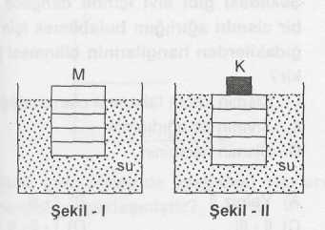
Şekil l'deki beş eşit bölmeli M cisminin ağırlığı 0,6 nevvtondur. Bu cismin üzerine K cismi konulunca şekil ll'deki denge durumu elde edildiğine göre, K cismi kaç nevvtondur? (d_{su} = 1 g/cm³, g = 10 N/kg)
A) 0,15 B) 0,45
C) 0,60 D) 0,75
(1997-FL)

23.
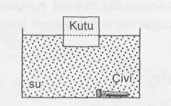
Aynı metalden yapılmış eşit kütleli kutu ve çivi suya bırakıldığında şekildeki durum oluşuyor.
Aşağıdakilerden hangisi bu durum açıklar?
- Cisimlerin yüzebilmesi kütlelerine bağlıdır.
- Kütleleri ne olursa olsun düzgün geometrik biçimli cisimler suda yüzer.
- Cisimlerin yüzebilmesi yapıldıkları maddeye bağlıdır.
- Cisimler, kütleleri aynı kalmak üzere hacimleri artırılarak yüzdürülebilir.
(1998-OKS)

24.
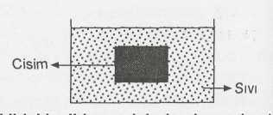
Şekildeki gibi sıvı içinde dengede olan bir cismin ağırlığını bulabilmek için aşa-ğıdakilerden hangilerinin bilinmesi gerekir?
- Cismin kabın tabanına olan uzaklığının
- Sıvının öz ağırlığının
- Cismin hacminin
A) Yalnız II B) I - III
C) II-III D) I-II-III
(1998-DPY)
25.
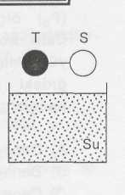
İçi dolu T topu ile içi boş S topu eşit hacimlidir. Bu toplar şekildeki gibi birbirine bağlanarak suya bırakıldığında denge durumu aşağıdakilerden hangisin-deki gibi olabilir? (d_{T} > d_{su} > d_{s})
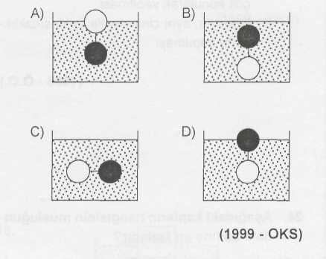

26.
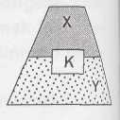
Birbirine karışmayan X, Y sıvıları, ve K cismi bir kaba konuyor ve şekildeki durum gözleniyor. Bu kabın ağzı kapatılarak başaşağı getirilirse sıvıların ve cismin konumu nasıl olur?
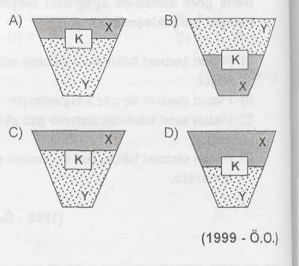
27.
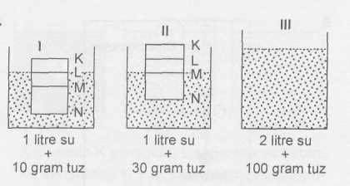
I ve II nolu kaplarda bir tahta parçasının tuzlu su çözeltileri içindeki durumu verilmiştir. Aynı tahta parçası III. kaptaki çözeltiye bırakıldığında su seviyesinin nerede olması beklenir?
A) M ve N arasında B) M ve L arasında
C) K ve L arasında D) L hizasında
(2000 - OKS)

28.
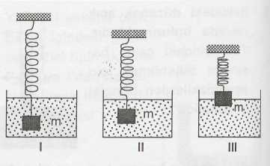
Özdeş yayların ucuna bağlanmış özdeş cisimler I., II. ve III. sıvılara daldırılıyor. Yaylardaki gerilmelerin şekildeki gibi farklı olduğu gözleniyor. Yalnızca bu gözlem kullanılarak aşağıdakilerden hangisine ulaşılır?
- Cismin yoğunluğuna
- Cismin ağırlığına
- Sıvıların cinsinin ne olduğuna
- Sıvıların farklı yoğunlukta olduğuna
(2000 - Ö.O.)

